Sjabloon 2
User stories
B1-K1-W2

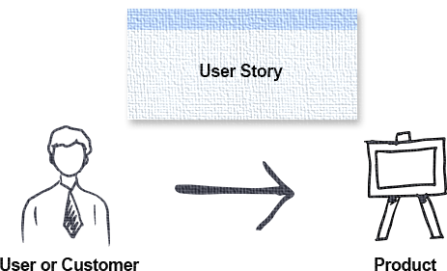
Geschreven door (voor- en achternaam):
Gecontroleerd door (voor- en achternaam):
Datum:
Versie:

Inhoud
User stories 3

User stories
Vertaal alle eisen en wensen van de klant naar user stories. Zorg ervoor dat je alle user stories een prioriteit geeft en een aantal storypoints. Gebruik de onderstaande tabellen om de user stories in te vullen.
Naam student: | … Deniz Akyurek
Nummer & Titel: | … PlayerMovement
Omschrijving:
Als speler wil ik dat mijn character soepel per vakje beweegt en dat dit goed samenwerkt met de stamina, zodat het spel fijn speelt en logisch aanvoelt.
Business Value: | 4 | Story Points: | 8
Acceptatiecriteria:
- De beweging van de speler voelt soepel en vloeiend aan
- De speler reageert onmiddellijk op input van de gebruiker.
- De stamina is geballanceerd met de playermovement
Definition of done
- De movement per vakje werkt volledig.
- Movement reageert meteen op input.

Naam student: | … Deniz Akyurek
Nummer & Titel: | … Stamina systeem
Omschrijving:
Als speler wil ik dat elke beweging naar een vakje stamina kost, zodat ik niet oneindig kan bewegen. De stamina moet pas terugkomen nadat de andere speler zijn beurt heeft gehad, zodat het echt turn-based blijft.
Business Value: | 3 | Story Points: | 5
Acceptatiecriteria:
- Stamina gaat omlaag als per vakje loopt.
- Stamina komt weer terug na de turn van de volgende speler
- De stamina is gebalanceerd op hoever de afstand is wat je kan lopen

Definition of done
- Stamina werkt zoals bedoeld bij bewegen en acties.
- Stamina regenereert op het juiste moment.
- Stamina in de UI werkt goed.

Naam student: | … Deniz Akyurek
Nummer & Titel: | … SFX
Omschrijving:
Als speler wil ik geluiden horen bij acties in het spel, zoals bewegen of aanvallen, zodat het spel levendiger en duidelijker wordt.
Business Value: | 3 | Story Points: | 5
Acceptatiecriteria:
- Elke actie heeft een passend geluid.
- Geluiden spelen tegelijk met de actie.
- Geluiden zijn niet te luid of te vaak.
Definition of done
- Alle acties hebben geluid.
- Geluid werkt altijd correct.
- Getest en werkt zonder fouten.

Naam student: | … Deniz Akyurek
Nummer & Titel: | … VFX
Omschrijving:
Als speler wil ik visuele effecten zien bij acties in het spel, zoals rook of glinstering, zodat het spel leuker en duidelijker is.
Business Value: | 3 | Story Points: | 5
Acceptatiecriteria:
- Belangrijke acties hebben een visueel effect.
- Effecten verschijnen tegelijk met de actie.
- Effecten zijn duidelijk maar niet storend.
Definition of done
- Alle belangrijke acties hebben een visueel effect.
- Effecten werken altijd correct.
- Getest in verschillende situaties zonder fouten.

